Дата | Предмет | Тема урока | Задание
Понедельник (15.11) | Математика | «Сложение и вычитание. Название чисел при сложении и вычитании. Решение задач на сложение и вычитание.» | Реши задачи:  - В школе 458 мальчиков и 524 девочки. Найдите число учеников в школе.  - В птичьем заповеднике 3289 птиц. Еще 1438 птиц присоединятся летом. Найти общее количество птиц летом.  - У Марка есть книга, которая содержит 649 страниц. Он уже прочитал 495 страниц. Сколько страниц не прочитано?  - Лавочник купил 240 яиц и продал 148 яиц. Сколько яиц осталось не проданными?
 | Речевая практика | "В гостях у леса" | Перейти по ссылке и посмотреть презентацию  https://infourok.ru/prezentaciya-k-uroku-ustnaya-rech-v-gostyah-u-lesa-2278540.html  Перечислить основные правила поведения в лесу
 | Русский язык | "Правописание разделительного мягкого знака и мягкого знака показателя мягкости" | Для обозначения мягкости согласного звука мягкий знак пишется:  1. На конце слова всегда:  - В неопределенной форме глаголов (что сделать? что делать?) и в неопределенной форме глаголов перед -СЯ: читать, бросить, смеяться  - В словах - приказах – глаголах в повелительном наклонении (не оканчивающихся на шипящие согласные): зааркань, исправь  2. В середине слова:  - После мягкого [Л’] перед любым твердым или мягким согласным звуком: сальный, кольцо, пыльца. Исключения: толще, иллюстрация, иллюзионист, иллюзия.  - После мягкого согласного перед твердым: весьма, ходьба  - После мягкого согласного перед мягкими [Г’], [К’], [Б’], [М’]: письмена́, серьги  Мягкий знак как показатель мягкости не пишется:  - В сочетаниях ЧК и ЧН: свечка, скворечник, кочка, перечница  - В глаголах 3 лица единственного числа перед –СЯ (если глагол отвечает на вопрос что делает?): слушается, читается, видится.  - В сочетаниях:  СН – весна, песни  СТ – пустяк, крестец  ЗД – гво́здик, звезде  ЗН – размазня, казнил  Распределить слова в два столбика: в первый слова с разделительным мягким  знаком, во второй - с мягким знаком - показателем мягкости предшествующего согласного звука.  Окуньки, осенью, платье, пальто, семья, вьюга, учитель;  Жилье, коньки, счастье, птичьи, крыльцо, Илья;  Кузьма, Дарья, сильный, платье, пальцы, копьё, хлопья.
 | ИЗО | «Роспись вазы» | Перейдите по ссылке и посмотрите видеоматериал:  https://yandex.ru/video/search?text=роспись%20вазы%20на%20бумаге%20видеоурок&path=wizard&parent-reqid=1587314932712928-547284418545341041800126-production-app-host-vla-web-yp-41&filmId=3318285196922677736  Нарисуйте вазу, как показано на образце  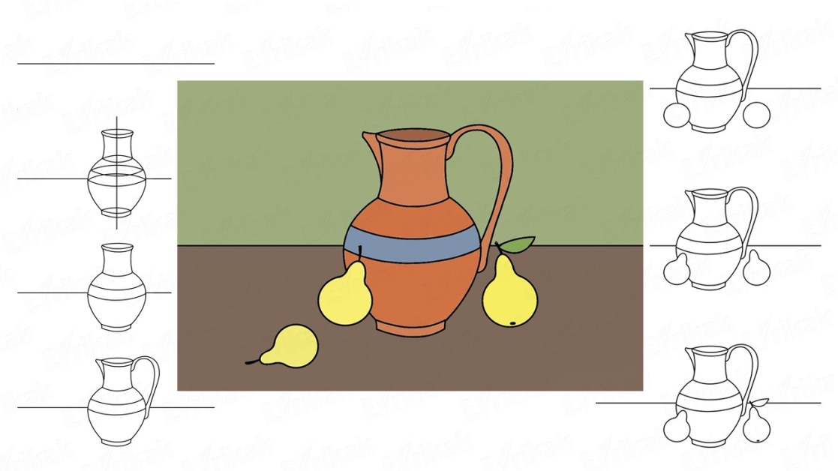
 | Чтение | Н.Греков «Приметы осени» | Выразительно читать стихотворение Н.Грекова «Приметы осени"
Среда (17.11) | Русский язык | "Однокоренные слова" | 1. Подбери по два однокоренных слова, выдели в них корень.  Свет - ___________________________________________________  Ласка - __________________________________________________  Холод - __________________________________________________  2. Запиши от каких слов образованы данные слова. Выдели корень.  Больница - _____________________ кормушка - ____________________  субботник - ____________________ братишка - ____________________  3. Обозначь в словах корень.  Прыжок, меховой, выход, котёнок, ручной.
 | Математика | «Деление с остатком. Решение задач» | Решите задачи:  1.Портниха пришивает по 8 пуговиц на каждую блузку. На сколько блузок ей хватит 30 пуговиц?  2. Для окраски дверей в зале нужно купить 37 л белил. В магазине есть только пятилитровые банки с белилами. Сколько таких банок надо купить?  3. В сервизе 6 чашек. Укладчице выдали 40 чашек. Сколько сервизов составит укладчица?
 | Чтение | «Сказка о серебряном блюдечке и наливном яблочке» | 1.Прослушать аудиосказку, устно ответить на вопросы:  -Кто главный герой сказки?  -С каких слов начинается сказка? Чем заканчивается?  -Что можно сказать о Маше? (словесное описание).  -Какими были ее сестры?  2. Нарисовать иллюстрацию к сказке
 | Мир природы и человека | «Формирование представлений о явлениях в неживой природе: град, роса, туман» | Это все примеры явлений неживой природы.  Град. Это выпадение из тучи шариков льда. Град может быть размером от малюсенькой горошины до куриного яйца, тогда он может даже пробить насквозь стекло автомобиля!  Туманы. Земля и вода нагревается днем, но вечером уже холодает, появляется туман. При высокой влажности воздуха, например, после дождя или в сырое, прохладное время года, охлаждаемый воздух превращается в небольшие капельки воды, парящие над землей - это и есть туман.  Роса. Это капельки воды из воздуха, выпавшие утром на траве и листьях. За ночь воздух остывает, водяной пар, который находится в воздухе соприкасается с поверхностью земли, травы, листьями деревьев и оседает в виде капелек воды. Холодными ночами капли росы замерзают, отчего она превращается в иней.
 | Речевая практика | "Я на прогулке в парке" | Составить короткий рассказ о любимом парке.
 | Ручной труд | «Связывание ниток в пучок. «Помпон из ниток» | Изготовьте помпон из ниток любого цвета.  Материалы: картонные круги, нитки, ножницы  Последовательность работы:  1. Из картона вырезать заготовку равную диаметрам 2 кругов задуманного изделия плюс 1,5 см. Количество заготовок должно быть 2 штуки.  2. Как можно ровнее обмотайте шерстяной нитью картонное кольцо и наматывайте нить до тех пор, пока сторона, расположенная к центру, не окажется заполненной (чем лучше заполнен центр, тем более плотным будет помпон).  3. Протолкните острие ножниц между двумя кругами картона, затем аккуратно разрежьте шерстяную пряжу, придерживая её но, при этом, не сдвигая с картона. Пропустите между двумя кругами картона сложенную вдвое или втрое шерстяную нить и завяжите находящуюся на картоне пряжу в очень тугой узел. Удалите картон. Подровняйте помпон ножницами.  